PLAN DE LECTURA CUARTO PERIODO
LECTURA: “LA MATEMÁTICA DE LA PIEL”
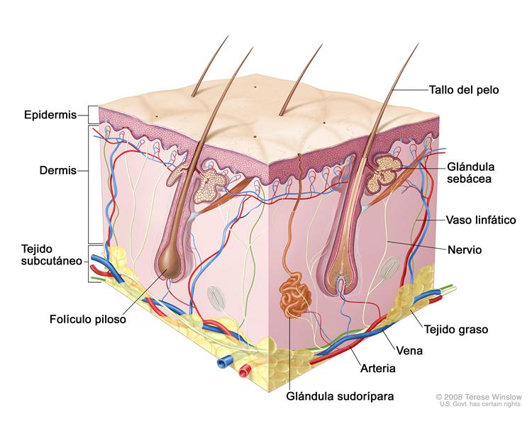
La piel es el órgano más grande del cuerpo y la primera defensa contra lesiones e infecciones.
La piel está formada por dos capas de tejido: la epidermis y la dermis.
La epidermis, la capa externa, es delgada y está compuesta en su mayoría por células muertas.
La dermis es la capa más gruesa y exterior, está formada por tejido fuerte y elástico que contiene los vasos sanguíneos, glándulas y terminaciones nerviosas.
El cabello y las uñas crecen en la piel y ofrecen una protección adicional.
Una delas funciones más importantes de la piel es mantener constante la temperatura corporal, ya que conserva el calor cuando la persona enfría y deshace calorías si hay aumento de temperatura.
Cuando la piel se calienta y enrojece utiliza la mitad de la sangre, por esta razón es posible sentir mareos y sofocos, ya que no da suficiente sangre para alimentar el cerebro.

La temperatura aproximada de la piel T, se puede expresar en términos de la temperatura E del ambiente así:

$$T=\frac{328}{10}+ \frac{27}{100}(E-20)$$

Con T y E medidas en grados Celsius

ANALIZA YU RESUELVA

- Derivar T en función de E

- Escribir E como función de T y derivar

- ¿Qué temperatura presenta la piel a 18 °C?

- ¿Es correcto afirmar que la recta tangente a las funciones en cualquier punto son las mismas funciones?

- Escribir TY en grados Fahrenheit y derivar $(°F=\frac{9}{5}C+32°)$

